PREGUNTAS

ENTREVISTADO: Henry Ivan Condori Alejo

PREGUNTA:

ANTES DE LA PRESENTACIÓN DE BORRADOR.**SE DA UN PROCESO DE DOCUMENTACIÓN PRESENCIALES. EXPLIQUEMOS UN POCO DE ÉL.**

Por ejemplo, en el MEMORANDUM->Al generar este, se da sin interacción con PILAR y de forma manual. Y lo otro, acerca de las fechas de sustentación.

PANTALLAS EN PILAR DE **POSTGRADO**

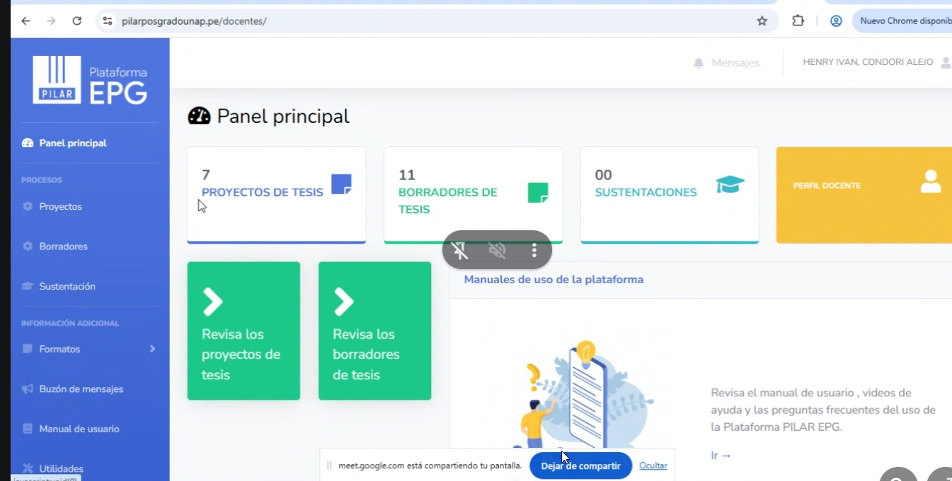  
APARTADO DE PROYECTOS

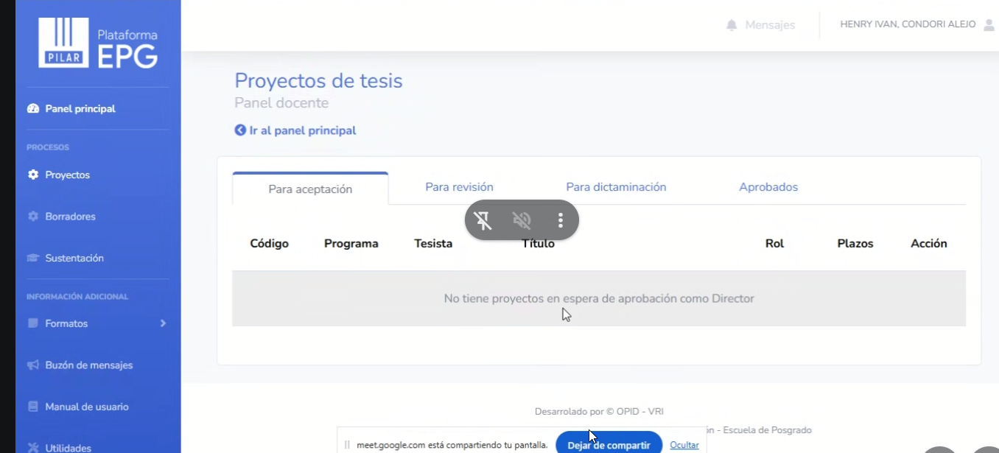

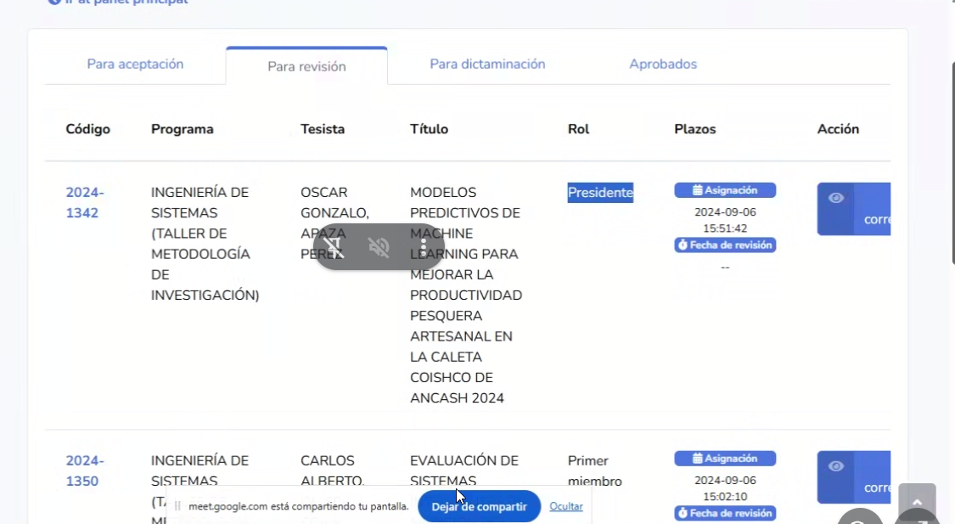

**Para aceptación->**Si eres asesor, para dar el visto bueno y continuar el proceso.

**Para revisión->**Ya tienes un código generado, por el estudiante (estimo tiene que algo con el proceso de creación de cuenta).

**INTERMEDIO DE MENCIÓN DE UN PEQUEÑO PROCESO.**

**Aceptación de asesor (para revisión)-> subdirector de investigación->Sorteo de jurados->Se te designan ROLES.**

**Para dictaminación->**Para ver aprobados y desaprobados.

ACTA DE APROBACIÓN DE PROYECTOS DE TESIS ¿Tienen que ser así los formatos o los puedes mejorar? (Idea a analizar)

BORRADORES

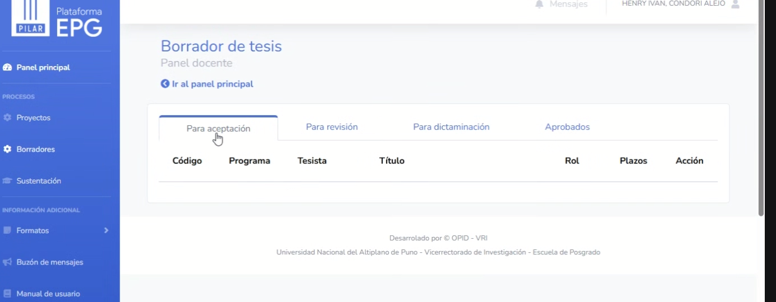

SUSTENTACIÓN

